Appel à projets
« L’enseignement agricole au service des transitions agroécologiques »
TAE+ 2020

Etablissement chef de file :
Région(s) concernée(s) :

Date de début du projet :
Durée : …………. mois (maximum 42 mois)

Le dossier a-t-il déjà fait l’objet d’un dépôt à cet appel à projets ? □ oui □ non

  Champ n°1: Produire autrement (agricole, aquacole et horticole) |   Champ n° 2 : Transformer, commercialiser, valoriser autrement
  Champ n° 3 : Aménager autrement |   Champ n°4 : Proposer des services autrement
IMPERATIF : Le présent dossier de candidature doit compter au maximum 15 pages (hors pièces jointes), sans photo et être adressé en un seul fichier PDF contenant toutes les pièces jointes.

Champs concerné(s) : Plusieurs cases possibles

____________________________________________________________________________________________
TITRE et ACRONYME (concis, précis):

____________________________________________________________________________________________
BREF RESUME : (1000 caractères au maximum)

MOTS CLES : (5 au maximum)

ORGANISME CHEF DE FILE
Nom de l’établissement :
Nom et prénom du responsable :
Adresse :
Téléphone :
Mail :

CHEF DE PROJET
Le CV du chef de projet est à fournir en pièce jointe.
Nom et prénom :
Organisme employeur :
Adresse :
Téléphone fixe/ mobile :
Mail :

___________________________________________________________________________________________
Pièces à joindre au présent dossier :
- Lettres d’engagement des partenaires (une lettre pour chacun des partenaires précisant notamment le montant des travaux qu’il réalisera)
- CV du chef de projet, sans photo

I- PRESENTATION DETAILLEE DU PROJET

Indiquer les noms des contributeurs principaux à l’écriture de la demande de candidature

I.1. Les enjeux et la motivation des acteurs (par rapport aux besoins de l’agriculture et de l’alimentation, de l’amont à l’aval, de l’enseignement, du domaine des services, du territoire : préciser notamment au moyen d’éléments chiffrés et factuels l’ampleur de l’enjeu traité)

I.2. Situation actuelle du projet – Etat des connaissances : diagnostic initial / bibliographie / expériences déjà conduites / références / intégration dans le projet d’établissement.

I.3. Objectifs généraux poursuivis : (soyez bref et précis)

I.3.1. Territoire concerné :

I.3.2. Inscription éventuelle de ce projet au sein d’un projet plus vaste (présenté ou pas (à préciser) dans le cadre d’un autre appel à projets) - liens éventuels avec RMT, GIEE, PNA, autres projets CASDAR, Agences de l’eau, autres ….

I.4. Partenariats retenus :
Pour rappel, l’ensemble des travaux prévus par les différents partenaires du projet, que ces derniers soient ou non financés par le CASDAR, doivent être intégrés dans le budget global du projet.
Chaque partenaire devra signer une lettre d’engagement, élément constitutif du dossier de candidature.

Citer les organismes partenaires retenus dans le projet déposé, en distinguant deux catégories de partenaires:
- partenaires techniques impliqués dans la réalisation du projet (destinataires de financements CASDAR, avec lettre d’engagement)
- autres partenaires techniques (hors financements CASDAR)

I.5. Type de diagnostic agroécologique qui sera réalisé en début de projet (par exemple, IDEA4 ou HVE3 ou autre diagnostic agroécologique adapté au secteur d’activité) et modalités de mise en œuvre (implication des apprenants et équipes pédagogiques)

I.6. Présentation du contenu du programme et des actions, action par action
Pour chaque action, détailler : méthodes – protocoles opératoires – justification de la voie de travail choisie – phasage du projet (voir diagramme de Gantt) – répartition des tâches entre partenaires –

I.7. Calendrier des travaux : diagramme de Gantt
Il permet de représenter les actions et sous-actions (phasage du projet) dans le temps avec des segments proportionnels à la durée (une case cochée = un mois)

Mois  Action | 01 | 02 | 03 | 04 | 05 | 06 | 07 | 08 | 09 | 10 | 11 | 12 | 13 | 14 | 15 | 16 | 17 | 18 | 19 | 20 | 21

Mois  Action | 22 | 23 | 24 | 25 | 26 | 27 | 28 | 29 | 30 | 31 | 32 | 33 | 34 | 35 | 36 | 37 | 38 | 39 | 40 | 41 | 42

II- Caractere innovant du projet
L’objectif est de cerner l’originalité du projet (par rapport aux expériences similaires) : en quoi est-il innovant ? Quelle est sa valeur-ajoutée ?

II.1. Innovations techniques ou systémiques (s’il y a lieu) :

II.2. Comment les apprenants sont-ils impliqués dans le projet ? (posture de mise en enquête des élèves, modalités pédagogiques pour favoriser leur apprentissage, etc)

II.3. Dynamiques pédagogiques (activités ou modules spécifiques à créer, nouveaux enseignables, travaux inter-filières, etc) :

II.4. Innovations organisationnelles ou sociales, dont organisation interne à l’établissement (s’il y a lieu) :

II.5. Mode d’implication territoriale (implication des acteurs du territoire, dynamique de l’Etablissement sur son territoire)

II.6. Impacts sur les bénéficiaires finaux du projet en citant ceux-ci : Intérêt socio-économique, pédagogique, sociétal, environnemental, sanitaire, etc.

II.7. Identification des plans portés par le Ministère de l’Agriculture et de l’Alimentation auxquels répond prioritairement le projet

III- ORGANISATION

III.1. Équipes techniques et pédagogiques mobilisées

Récapituler en 1 tableau « quels partenaires sur chaque action » en précisant par partenaire la mobilisation en ETP « public » (non éligible) et ETP éligible (contractuel, heures supplémentaires)
Quels sont les centres impliqués, équipes et classes engagées ?

III.2. Modes de coordination et de pilotage:

Décrire le mode de coordination des équipes et des partenariats impliqués.

Quelle nature, composition et modalités de fonctionnement de(s) l’instance(s) de pilotage - Le cas échéant, présenter les experts qui seront associés à l’instance de pilotage mais dont les organismes ne sont pas partenaires du projet

Pour l’organisme chef de file et le chef de projet : montrer la capacité à gérer ce projet - Identifier un chef de projet adjoint susceptible de prendre le relais le cas échéant – Indiquer le temps dédié à cette animation et coordination du projet.

Schéma explicite de gouvernance :
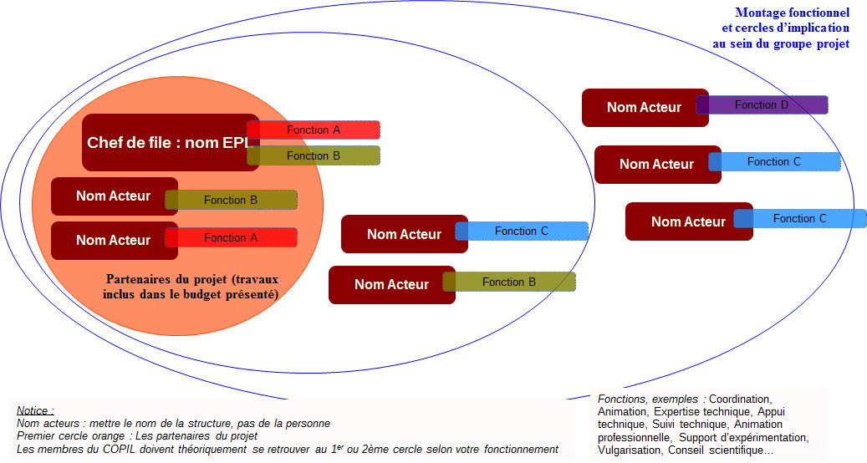

IV- BUDGET PREVISIONNEL DU PROJET
Le budget prévisionnel du projet doit être établi en tenant compte des éléments relatifs aux modalités financières décrites dans les § 5.3 et 5.4 de la note de service.
En complément de l’annexe II, préciser la répartition financière par action (en %)
Justification et précisions sur les dépenses prévues : Mentionner toute observation nécessaire à la compréhension du dossier :

Catégories des personnels impliqués
Nécessité du recours à des prestations de services et modalités prévues de sélection des prestataires
Matériel amortissable qui sera, le cas échéant, utilisé et/ou acheté

V- RESULTATS ATTENDUS ET SUITES DU PROJET (soyez bref et précis)
V.1. Difficultés que pourrait rencontrer le projet et moyens d’y répondre :

V.2. Modalités de suivi et d’évaluation du projet
Renseigner, sur chacune des actions, les points suivants :
- Résultats attendus
- Livrables et enseignables attendus (voir les « obligatoires » en chapitre 4.2 de la note de service) - Expliquer les motifs des choix des livrables.
- Indicateurs de suivi (mobilisation des moyens)
- Indicateurs de résultats
- Autres indicateurs utiles : techniques, économiques, environnementaux, sanitaires ou d’impacts du projet sur les bénéficiaires.

V.3. Valorisation et communication sur les résultats :
La fiche de présentation du projet (annexe III) sera mise en ligne sur le site Internet du Ministère.
Présenter les actions de valorisation prévues des résultats et des impacts attendus en fonction des différentes catégories de bénéficiaires.
Préciser la valorisation qui sera faite des résultats dans les instances de l’Etablissement, de la région et du territoire et si un accompagnement est prévu pour l'appropriation de ces résultats.
Renseigner clairement les publications, séminaires, formations, autres modes de valorisation qui seront mis en œuvre, en précisant le public cible, les échéances.
Nota : Le descriptif du projet et ses livrables seront à publier sur la plateforme https://rd-agri.fr/

V.4. Propriété intellectuelle :
Les livrables seront en accès libre et les résultats doivent être publiés, sauf cas particulier dûment justifié.

